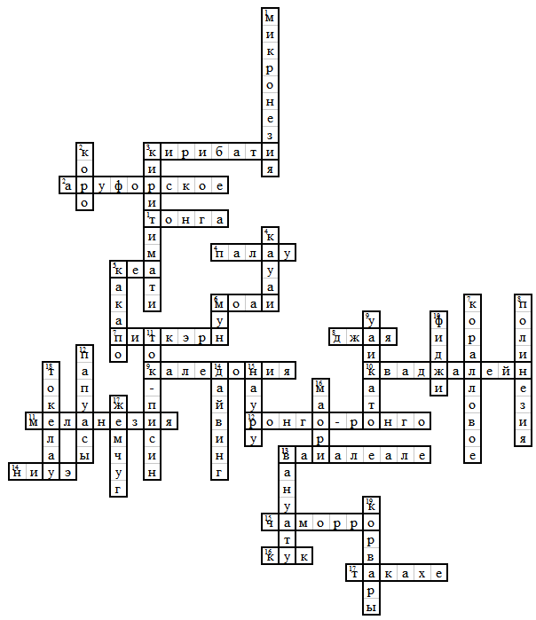

По горизонтали:

1. тихоокеанское королевство в Полинезии

2. море Индийского океана, которое омывает Океанию.

3. тихоокеанское государство, расположенное в Микронезии и Полинезии, столица Южная Тараба.

4. островное государство, ассоциированное с США, в Филиппинском море Тихого океана.

5. птица семейства попугаевых,эндемик Океании.

6. истуканы острова Пасха.

7. острова Океании, единственная заморская территория Великобритании в Тихом океане.

8.  гора в массиве Маоке в западной части острова Новая Гвинея, самая высокая точка Океании.

9. Представлена крупным одноимённым островом и группой мелких островов в юго-западной части Тихого океана, заморская территория Франции.

10. атолл с крупнейшей лагуной в мире

11. Она расположена к северо-востоку от Австралии

12. деревянные дощечки с письменами жителей острова Пасхи

13. вулкан на острове Кауаи.

14. поднятый атолл

15. Крупная народность Микронезии и одноименный язык, относится к группе западно-малайско-полинезийским

16. Его фамилией названы острова.

17. птица-эндемик Океании,с читалось, что она вымерла.

По вертикали:

1. обобщающее название групп мелких островов Океании. Состоит из островов Гилберта, Марианских островов, Маршалловых и других

2. межостровное море на юго-западе Тихого океана, окруженное островами архипелага Фиджи

3. Крупнейший атолл по площади суши является остров Рождества или …..

4. остров, где находится самое дождливое место на земле.

5. совиный попугай, эндемик Новой Зеландии.

6. пение народов Океании.

7. море Тихого океана, которое лежит между берегов Австралии, Новой Гвинеи, Новой Каледонии

8. субрегион Океании, состоящий из более чем 1000 островов, разбросанных по центральной и южной части Тихого океана между

9. Крупнейшая река Новой Зеландии

10. И острова, и море.

11. официальный язык Папуа-Новой Гвинеи, креольский язык.

12. Коренное население Новой Гвинеи и некоторых других островов Меланезии

13. Тихоокеанская республика в Меланезии,столица Порт-Вила.

14. Палау – мекка этого вида туризма.

15. Приподнятый коралловый атолл и государство в западной части Тихого океана.

16. И народность,и язык,второй государственный язык Новой Зеландии.

17. Твердое, состоящее преимущ. из перламутра образование в двустворчатых раковинах некоторых моллюсков в виде зерен, обычно перламутрового (реже черного) цвета, употребляется как драгоценное украшение. Один из основных источников дохода в Океании.

18. Этот остров зависим от Новой Зеландии.

19. Изображения предков у папуасов.

